# 公共UI替换工具

## **说明**：本工具主要用于替换存在于面板里的背景等公共UI

## 注意事项：

1. 公共预制命名规范,目前维护BaseMainWindow, BaseView两个公共背景
2. 公共面板里必须存在子物体”check”(**注意大小写**)，用于区别被替换UI里是否存在与BaseMainWindow等公共UI同名的子物体。如下：

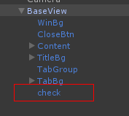

1. 标题名称路径必须在TitleBg/TitleNameSprite

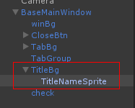

# 使用步骤

## 打开场景ReplaceTool

## 

## 将需要替换的公共UI从project面板拖至右侧脚本的Prefab里,如下图，拖动前与拖动后。NeedCheck视情况而定，原则上是要勾选上，不勾选上代表无视有同名的公共UI。

## 

## 3.替换效果，比如图一是alpha1版本的背景UI（BaseMainWindow），图二是alpha2版本的背景UI（BaseMainWindow），经过Replace后，就会批量替换

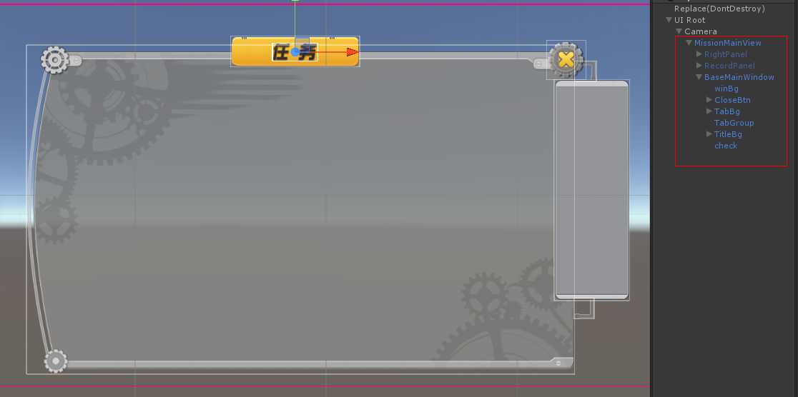

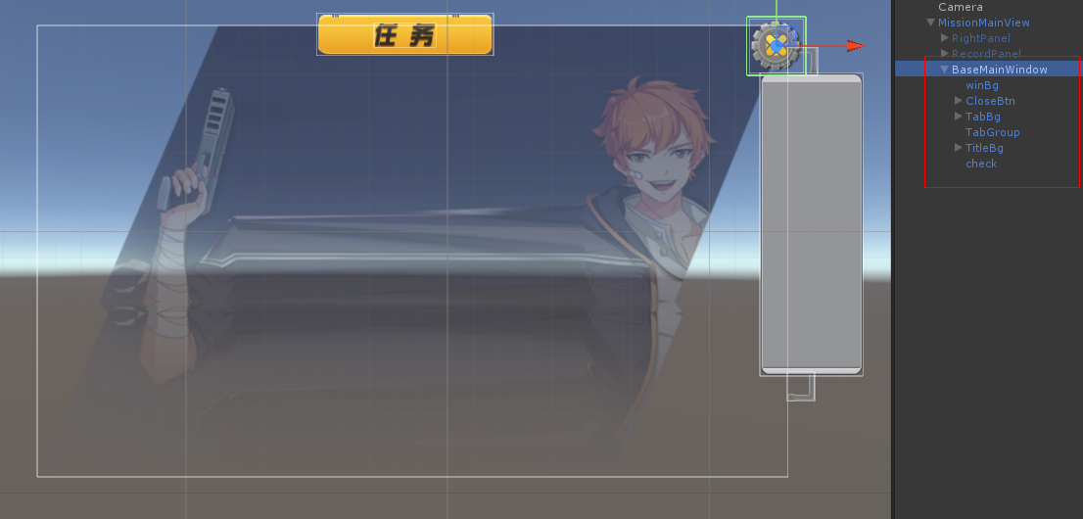

## 替换完成,点击确定即可

